导师简介
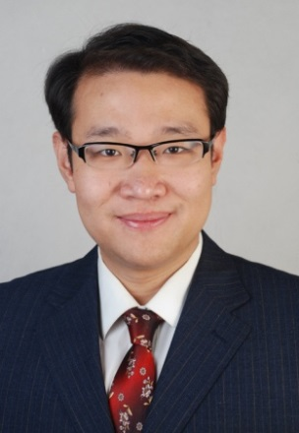 | 姓名 | 李琦 | 性别 | 男
 | 学历 | 博士 | 职称 | 副研究员
 | 导师类别 | 硕士研究生导师 | 所属部门 | 药代动力学研究中心
 | 研究方向 | 中药药理学 | 电子邮箱 | qli@icmm.ac.cn
导师简介 | 李琦，北京大学分子免疫学博士学位。副研究员，硕士研究生导师，抗肿瘤药物研究室副主任。  主要从事中药免疫药理学研究。基于“机体因素-致病因素”的整合体系，揭示中药在其中的药效、机理特色并开展新药研发。在架构上，以“肿瘤免疫”研究为主体。同时，依据免疫学的共通基础，拓展研究领域，形成“一点多面，主线明确、拓展适度”的研究格局：（1）研究主线中，以免疫平衡重塑为切入点，完成“中药抗肿瘤转移”研究。揭示其在抗转移治疗中的有效性，并阐释了中医药“阴阳制约、动态平衡”理论的先进性。（2）研究拓展中，围绕“疾病-机体”免疫互作，开展了青蒿素等药物在自身免疫、感染、动脉粥样硬化等复杂系统性疾病中的药效药理研究。从更丰富的维度凸显出“中药免疫调平”的特色和科学内涵，实现了中医药“传统-前沿”的有效对接，推动了研究“主线与拓展”之间的良性互促。  上述研究工作共受到国家重大新药创制项目支持（2项），国家自然科学基金项目支持（2项），院内自选课题支持（2项），院国际合作课题支持（1项）。主要研究成果在Cancer Letters， Frontiers in Pharmacology, FEBS journal等杂志发表SCI论文数十篇 并参与申请专利8项。参编《中药药理学研究进展》等专业著作。

